Cuda i dziwy-

W przestrzeni kosmicznej

Cele główne
• rozwijanie mowy,
• rozwijanie aktywności twórczej,
• wyrabianie postawy proekologicznej,
• rozwijanie koordynacji ruchowo-wzrokowej,
• rozwijanie sprawności fizycznej

Cele operacyjne

Dziecko:

• wypowiada się zdaniami rozwiniętymi,
• wyjaśnia dlaczego należy dbać o Ziemię,
• dokonuje analizy i syntezy słów o prostej budowie fonetycznej –
• aktywnie uczestniczy w ćwiczeniach ruchowych

Przebieg dnia
Karta pracy, cz3, nr 70

Posłuchajcie nazw planet. Powiedzcie jak nazywa się pierwsza.. druga… trzecia…..ósma planeta, licząc os słońca.

Zainteresowanie dzieci tą tematyką . Wyjaśnienie znaczenia słów: kosmos, planety, przestrzeń międzyplanetarna, rakieta sputnik, UFO, pojazd kosmiczny. Dokonywanie prostej analizy słuchowej. Jaką głoskę słyszysz na początku słowa: kosmos, planety, przestrzeń międzyplanetarna, rakieta sputnik, UFO, pojazd kosmiczny.

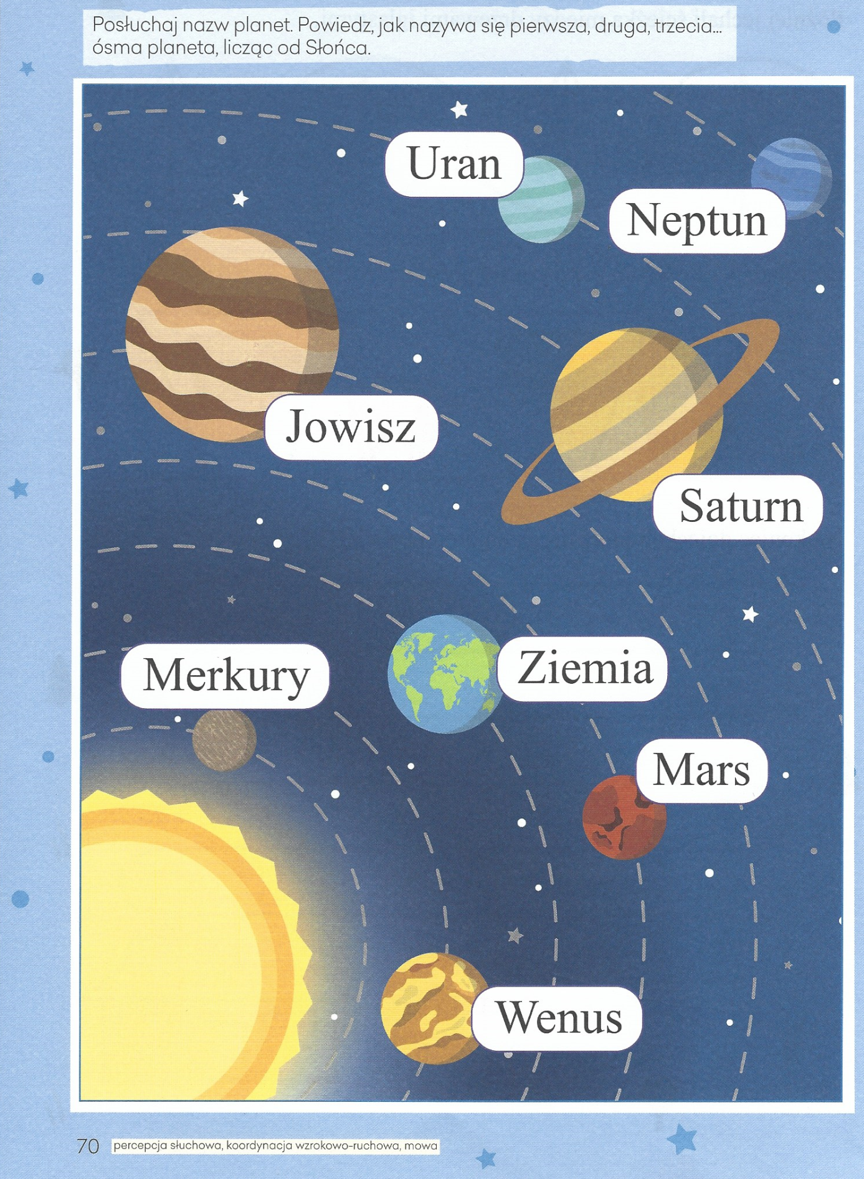

Słuchanie opowiadania Schima Schimmela Dzieci Ziemi – pamiętajcie ( w Tłumaczeniu Eleonory Karpuk).
Gdzieś w najgłębszej aksamitnej czerni wszechświata krąży cudownie błękitny świat. Z daleka wygląda on jak prześliczna, niebiesko-biała, zamglona marmurowa kula. Ale im bardziej się zbliżamy, tym więcej widzimy kolorów – czerwienie, brązy, żółcie i wszystkie odcienie zieleni. Jest wiele światów unoszących się w przestrzeni, ale ten świat jest szczególny. To nie jest zwykły świat. Są bowiem na nim zwierzęta. Miliardy zwierząt. Więcej zwierząt niż wszystkich gwiazd, które mrugają z nocnego nieba. A wszystkie owe zwierzęta są dziećmi tego świata. Ponieważ ten świat jest ich Matką. My zaś nazywamy go Matką Ziemią. Zwierzęta nie są same na Matce Ziemi. Żyją tu również ludzie. Miliardy ludzi. Jest ich więcej niż gwiazd, które mrugają z nocnego nieba. Oni także są dziećmi Matki Ziemi. Tak więc zwierzęta i ludzie, i Matka Ziemia – to jedna wielka rodzina. I bawią się tu delfiny. I śpiewają ptaki. I tańczą gazele. I żyją ludzie. W najgłębszej aksamitnej czerni wszechświata krąży rodzina Matki Ziemi. I zwierzęta pamiętają. One pamiętają Matkę Ziemię z czasów, zanim pojawili się na niej ludzie. Pamiętają czas, gdy lasy były gęste, bujne i zielone. Gdy oceany i rzeki, i jeziora były przejrzyste i krystalicznie czyste. Gdy niebo było jasne i tak błękitne. Zwierzęta pamiętają też chwile, kiedy ujrzały pierwszych ludzi. Na początku zaledwie kilku. Ale potem coraz więcej i więcej, aż ludzie rozeszli się po całej Matce Ziemi. Mimo to nadal zwierząt było więcej niż ludzi. I ludzie dzielili się Matką Ziemią ze zwierzętami. Jeszcze pamiętali, że zwierzęta są ich siostrami i braćmi. Jeszcze pamiętali, że stanowią cząstkę jednej wielkiej rodziny. I zwierzęta, i ludzie – to oczy i uszy, i serce Matki Ziemi. Więc kiedy bawiły się delfiny, bawiła się Matka Ziemia. Kiedy śpiewały ptaki, Matka Ziemia śpiewała. Kiedy tańczyły gazele, Matka Ziemia tańczyła. A kiedy ludzie kochali, kochała i Matka Ziemia. Mijały lata, rodzili się ludzie. Coraz więcej i więcej, i więcej. Aż wreszcie ludzi było więcej niż zwierząt. I ludzie zapomnieli. Zapomnieli dzielić się ze zwierzętami ziemią i wodą, i niebem Matki Ziemi. Zapomnieli, że zwierzęta to ich siostry i bracia. Zapomnieli, że wszyscy są cząstką jednej wielkiej rodziny Matki Ziemi. Ludzie zapomnieli. Ale zwierzęta pamiętały. Wiedziały, że kiedyś będą musiały ludziom o tym przypomnieć. I teraz każdego dnia nasze siostry i bracia przypominają. Bo kiedy bawią się delfiny, ludzie pamiętają. Kiedy śpiewają ptaki, także pamiętają. Kiedy tańczą gazele, także pamiętają. A kiedy ludzie będą pamiętać, będą też kochać.

- Rozmowa na temat opowiadania. Wypowiedzi dzieci na temat wyglądu Ziemi, jej mieszkańców, ich postępowania.

- Zabawa orientacyjno-porządkowa Start rakiety.
Rodzic odlicza: 10, 9, 8, 7, 6, 5, 4, 3, 2, 1, 0. Podczas odliczania dzieci rytmicznie klaszczą w dłonie z narastającą prędkością, następnie, na wysokości brzucha, rysują spiralę (maszyny zaczynają pracować), wydając dźwięk: Bzz (rakieta startuje). Start – rytmicznie uderzają dłońmi o uda, rakieta wystartowała – wyskakują w górę, wymachują ramionami do góry, wydają okrzyk: Hurra! Lot rakiety – dzieci poruszają się po pokoju przy dźwiękach grzechotki lub klaskania w ręce przerwa w muzyce oznacza lądowanie.

https://www.youtube.com/watch?v=uJBvuP8jEzs

- Słuchanie piosenki Ziemia – zielona wyspa (sł. Halina Cenarska, muz. Andrzej Nowak)

I.
Nie warto mieszkać na Marsie,
nie warto mieszkać na Wenus.
Na Ziemi jest życie ciekawsze,
powtarzam to każdemu.

Ref.: Bo Ziemia to wyspa,
to wyspa zielona
wśród innych dalekich planet.
To dom jest dla ludzi,
dla ludzi i zwierząt,
więc musi być bardzo zadbany.

II.
Chcę poznać życie delfinów
i wiedzieć, co piszczy w trawie.
Zachwycać się lotem motyla
i z kotem móc się pobawić.

Ref.: Bo Ziemia to wyspa, …

III.
Posadźmy kwiatów tysiące,
posadźmy krzewy i drzewa.
Niech z nieba uśmiecha się Słońce,
pozwólmy ptakom śpiewać.

Ref.: Bo Ziemia to wyspa, …

- Rodzic prowadzi rozmowę z dzieckiem na temat treści utworu. Stara się zadawać pytania, które prowokują do udzielania dłuższych wypowiedzi? Np. O czym jest piosenka? Dlaczego nie warto mieszkać na Marsie, czy na Wenus? Czym jest dla nas ziemia? Kto mieszka na ziemi? Dlaczego powinniśmy o nią dbać i co można zrobić, aby była jeszcze piękniejsza.
Zabawa ruchowa do piosenki
Jaki kolor ma ziemia w piosence? Jasne, że zielony. Rodzic włącza piosenkę raz jeszcze. Dzieci biegają, podskakują. Rodzic zatrzymuje muzykę – przerwa, mówi „zielony” a dziecko ma za zadanie odszukać w pokoju przedmiot w kolorze zielonym i dotknąć go. Powtarzamy zabawę 3 razy.
- Wykonywanie pracy przedstawiającej naszą planetę.
Kolorowe gazety, nożyczki, bibuła, flamastry, klej.
- Wycinanie z kolorowych gazet elementów wybranych przez dzieci.
- Przyklejanie ich na jasnozielonych kartkach w kształcie koła.
- Uzupełnianie szczegółów flamastrami i kolorową bibułą.
- Wspólne oglądanie pracy; zachęcanie do wypowiedzi na temat własnych prac.
- Karta pracy, cz. 3, nr 71.
− Odwzorujcie rysunki rakiety i ufoludka. Rysujcie po śladzie, nie odrywając kredki od kartki.
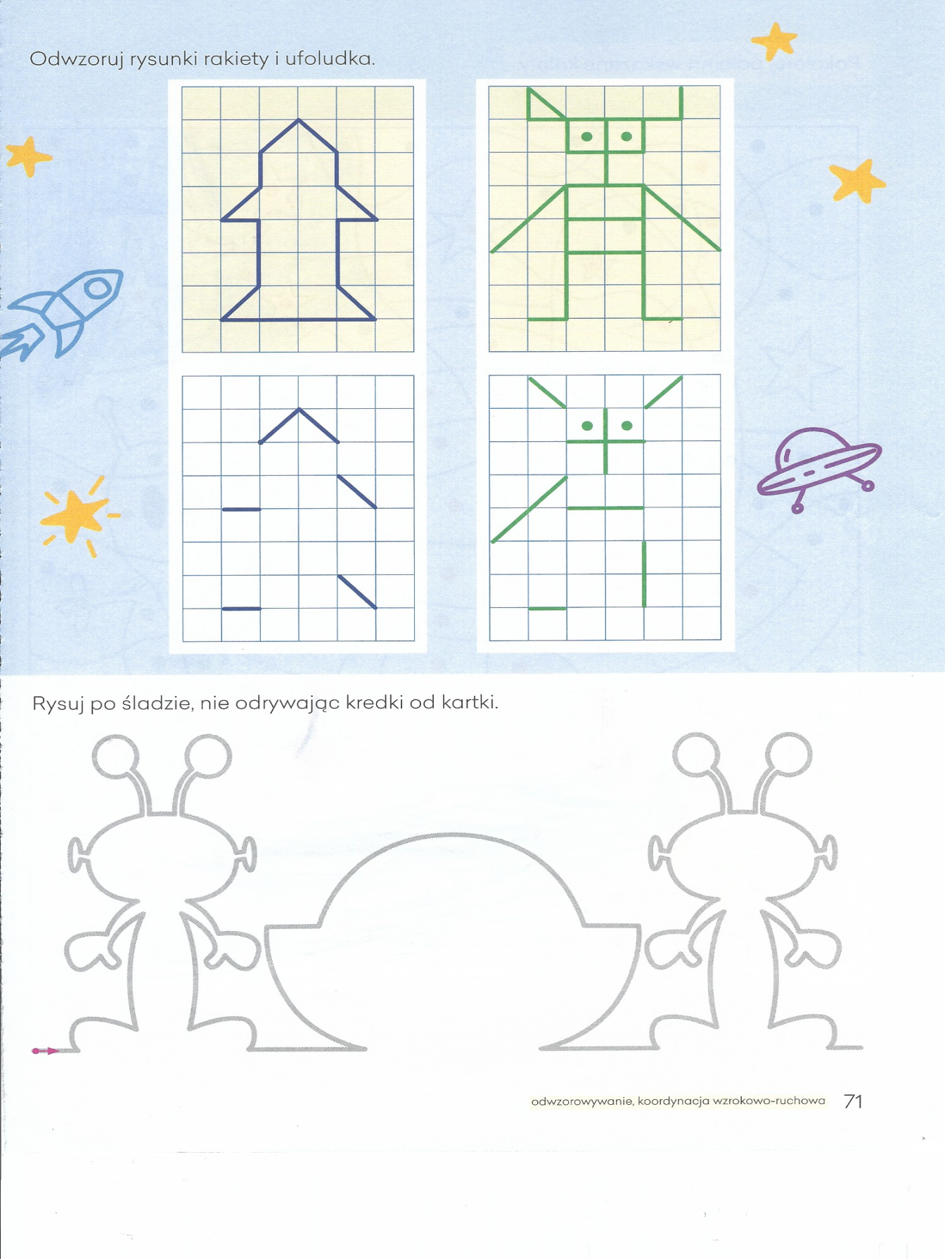

- Ćwiczenia słuchowe Co to za dźwięki?
Metalowe przedmioty.
Rozpoznawanie odgłosów wydawanych przez poruszanie metalowymi przedmiotami, np.: kluczami, monetami, pokrywkami, łyżkami.
Rodzic demonstruje zgromadzone przedmioty, dzieci je nazywają i określają, do czego służą. Próbują w różny sposób wydobyć z nich dźwięki.
Po odwróceniu się rozpoznają, jaki przedmiot wydaje dany dźwięk (najpierw dźwięki z przedmiotów wydobywa R., potem – dziecko).
- Budowanie wymyślonych przez dzieci stacji kosmicznych z różnorodnych klocków; wymyślanie im nazw. Dzielenie tych nazw na sylaby /głoski.

